**Pruebas mínimas**

1. Es necesario tener desactivada la opción self-healing de katalon desactivada para evitar conflictos con pruebas

1. algunos test suben archivos de prueba a la plataforma sara por lo cual es necesario disponer de dichos archivos, estos los encontrara en la presente carpeta, pero aparte de esto es necesario actualizar la ruta dentro de katalon/profiles/G_rutaarchivos más exactamente en la fila value

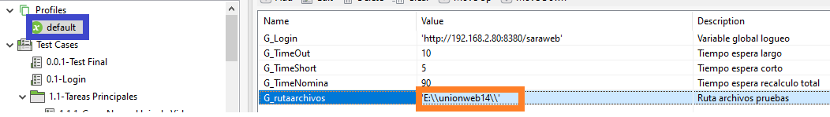

1. a continuación, se especifica los test que requieren de cargue de archivos, el paso en el que realiza la acción y el nombre del archivo que usa dicho test

(a priori no es necesario realizar cambios en las pruebas ya que todos hacen referencia a la ruta que se definió en el paso anterior) los archivos los encontrara en la carpeta Documentos para pruebas

|  |  |  |
| --- | --- | --- |
| **Nombre de test-case** | **Paso/ cambio de ruta**  (es el paso dentro del test en el cual se debe cambiar la ruta del archivo) | **Nombre de archivo** |
| 1.2.2-Legalizar licencia No Remunerada | 43-upload file | ArchivoPlanoLiquidacionNomina.txt |
| 1.2.5-Solicitud | 12-upload file | certificado_personal_planta.txt |
| 1.4.8-Tarea Importar Fuente general | 9-upload file | ArchivoPlanoLiquidacionNomina.txt |
| 1.5.9 Crear Viáticos | 8.79 upload file | viaticos.pdf |
| 2.1.6-Crear_Nueva_Hoja_de_Vida_(adjuntar_documento) | 17-unpload file | HojaDeVida.txt |